新乡市农产品虚拟展厅的场景构建与交互研究

张丽莉，蒋纪平，赵明富，罗战祥

（河南科技学院 信息工程学院，河南 新乡，453003）

**摘 要**：本文阐述了新乡市农产品虚拟展厅场景构建与交互的关键技术和过程，并对展厅的功能进行了详细的说明，利用3D Max软件与VRP平台，创建了新乡市农产品虚拟展厅。

**关键词**：农产品，虚拟展厅，构建

1.引言

虚拟展厅可以微观地展示实体展厅不能展示的很多东西，而且它还可以减少建造实体展厅所需要的费用，让人们可以足不出户就能了解到很多自己想要的信息，对于展厅所展示的产品来说，可以让人们深入了解该产品，以收获更大的经济效益。

新乡市农产品虚拟展厅主要基于VRP（Virtual Reality Platform，即虚拟现实平台）进行构建与交互设计，本展厅以新乡市特色农产品分类为依据，选择具有代表性的农产品进行设计与开发。利用三维建模和影视特效等技术，构建虚拟农产品和虚拟展厅模型，每一类农产品构建一个独立的展厅，并实现农产品展示和交互功能，使得参观者可以在虚拟展厅中多方位、多角度地观看他们选择的农产品，并且通过动画观看展厅的整体形象和布局，在很大程度上节省了传统农产品展厅的建造成本，省时省力省空间，且以宣传辐射面广、真实性、沉浸感、互动性等特点扩大了宣传和销售效果，开辟了农产品营销的新途径。[1]

2.关键技术和过程

2.1关键技术

本研究涉及的关键技术包括三维建模技术、虚拟现实技术、影视特效技术，具体研究技术如下：

（1）虚拟展厅模型的构建

虚拟展厅的构建首先是模型的构建，包括展厅场景、农产品、人物和其它辅助模型。在设计展厅时需要考虑真实展厅的设计格局、物品摆放、灯光等，将真实实验场景的合理设计元素吸纳到虚拟场景设计之中，使用户进入虚拟展厅时有种身临其境之感，有利于保持用户的注意力并增强其对虚拟农产品的兴趣。本项目选用Autodesk 3dmax软件进行实物建模、赋材质、灯光、烘焙导出。在该过程中，建模主要采用多边形建模方法，快捷方便；材质可以有标准材质、底面材质、多维材质等多种选择，具体的选择需要根据后期烘焙的类型决定；灯光的布置主要考虑实际因素，在烘焙前必须要进行测试，把可能发生的错误都在烘焙前解决；最后对完成的场景进行烘焙导出。

（2）虚拟展厅农产品展示和交互操作

在这一阶段需要将前期制作完成的模型烘焙导入到VRP软件中进行场景中的交互制作。虚拟展厅的交互操作主要以鼠标交互和键盘交互为主。鼠标交互可以是与农产品的交互，如旋转、缩放、平移等操作，也可以是与人物角色的交互，如对人物添加角色相机控制，并且给人物添加相应的动作，如走路、跑步等，然后通过鼠标的点击，人物就可以前进到鼠标点击的地方；键盘交互主要以显示文字为主，也可以控制人物角色的前进、后退、左右转等。在VRP中可以使用内置的语言轻松实现鼠标交互，还可添加背景音乐烘托氛围，添加说明文字使读者了解农产品，亦可添加视频，详细介绍该农产品。

（3）输出发布

将在VRP中制作完成的交互场景进行输出，VRP的输出灵活方便，弹性十足。既可以直接输出可执行的EXE文件进行浏览，也可以输出可在网络上发布的VRPIE文件，可供多用户同时在线浏览，还可以输出一个其他格式的视频文件，导入到影视后期处理软件中进行后期编辑。

2.2构建过程

在设计虚拟展厅前已经确定了展厅的类型：农产品虚拟展厅，完成了虚拟展厅构建的第一步——选题，下一步是整体布局构思，制作平面设计图，此次虚拟展厅的展览品分为三种，分别是小麦、原阳大米、花卉（金银花、树莓、山楂），展厅设计时把整个展馆分为三个展厅，成品字形排列，中间为一个广场，三个展馆风格各异，展台位置布置谨慎合理。再下面一步就是3D建模，也是整个项目中工作量最重的一部分，为了减轻工作负担，本研究把建模的工作分为三部分进行，最后再进行场景模型合并[1]。

一般3D建模首先新建一个文件夹规范命名，在其中建子文件夹用来统一管理贴图以及其他资源，新建场景在自定义菜单中统一场景的系统单位设置如图1所示，将CAD平面图导入场景中，如图2所示。

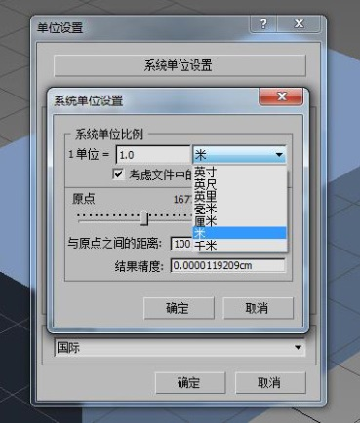 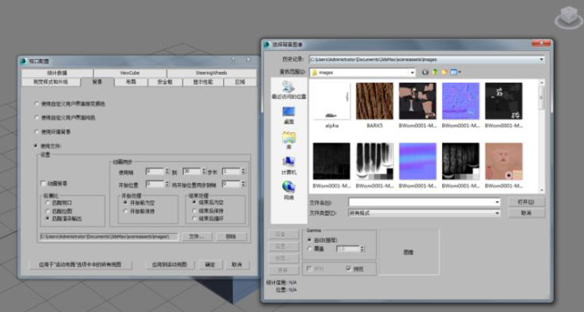

图1 系统单位设置 图2 CAD平面图导入场景

根据CAD平面图构建3D模型，根据目标模型的形状，选择不同的基本模型起手，通过先转化成可编辑多边形，如图3所示，增加修改器再对其顶点、边等进行移动、切割等，逐步完整模型，具体工具如图4所示。

模型构建完毕后，下一步工作就是材质贴图，贴图主要是对小麦、原阳大米、花卉的介绍资料，涉及到文字介绍，图片展示和模型模拟生长过程，贴图类型多为JPEG，对贴图进行UV展开处理，调整贴图纹理。

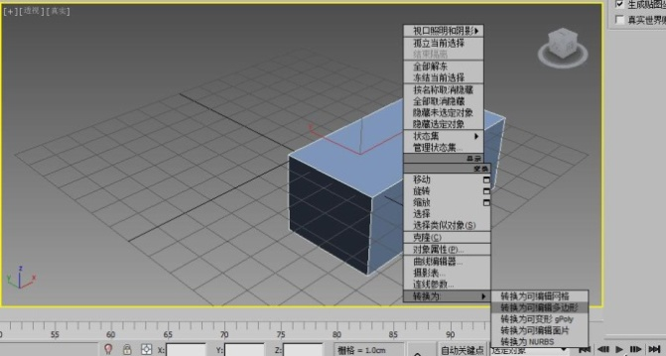 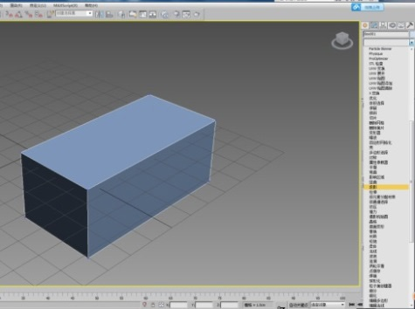

图3 转化可编辑多边形 图4 修改器

最后一步，灯光添加与材质烘焙。向场景中添加平行光模拟太阳光，调整平行光的强度与方向，以及光线的反弹系数，进行材质贴图烘焙，将光影效果烘焙至贴图上，将场景模型导入VRP中，进行下一步交互处理。烘焙处理完成后的场景图，如图5所示：

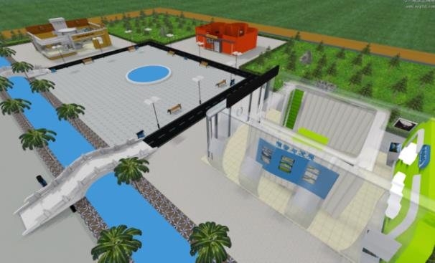 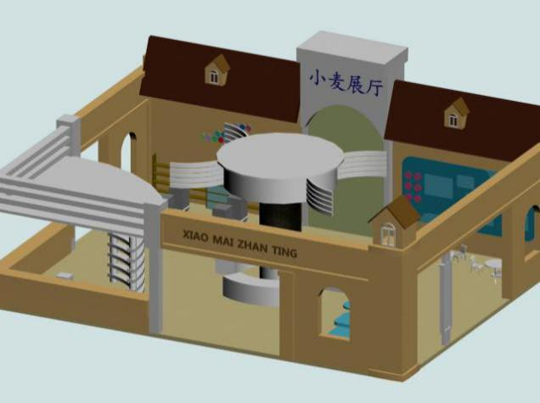

图5 烘焙后场景图 图6 小麦展厅

2.3展厅功能介绍

（1）小麦展厅

为了让客户从多个角度了解小麦，这里把小麦展厅大致分成四个区域，如上图6所示，分别为图片展板区、展台区、书籍资料区、休息交流区。

①图片展板区

图片展板区主要展示小麦科研方面取得的伟大成就和做出卓越贡献的人，分为图片和文字两部分，让客户全面了解为新乡小麦做出贡献的专家。

②展台区

展台区通过展示小麦生长情况，让客户深入了解小麦的生长过程，解决了实体展厅很难展示许多细节的问题，这也是虚拟展厅的优势所在。

③书籍资料区

书籍资料区主要展示有关小麦的书籍资料，同时可以实现虚拟交互，通过人机交互客户可以详细了解有关小麦的科研文献和相关书籍。

④休息交流区

休息交流区通过虚拟交互，让客户在此区域进行文字和语音交流，分享与交流在展厅中的收获。

（2）大米展厅

原阳大米展厅的设计初衷是使访问者在虚拟环境中既可以了解原阳大米的发展史，也可以了解原阳大米的现状，以及未来发展状况，整体构建如图7所示。

基本模型的构建采用的是中国建筑的传统风格——对称，从左至右依次为过去、现在和未来。左边和右边使用大型投影，播放一些影像资料和一些文字介绍，中间是原阳大米的现状，在整个展厅的中心是一个封闭的模型展柜，用于摆放一些实物。旁边会有小型展台，介绍大米的用途，以及一些关于大米的生活小常识。整个展厅模型是基于3D Max软件来进行构建，综合运用放样、倒角、布尔运算、对称、焊接等基础知识。

（3）花卉（金银花、树莓、山楂）展厅

该展厅主要展览的是金银花、树莓、山楂，因此设计了三个圆形展厅分别摆放三种农产品，整体构建如图8所示。

花卉展厅内部设有各类展柜（如图9-11）、空调、卫生间各类设施，大厅处有电子触摸屏（如图10所示），用以查找展品的位置，及各种相关信息。

在展厅外的墙壁上，还设有电子报栏（如图11所示），可以提供最新的金银花、树莓、山楂信息。整体风格将曲面与板面巧妙地融合在一起，使展厅具有大气、优雅的气质。考虑到用户的心理和需求，展厅在设计上也更加人性化。

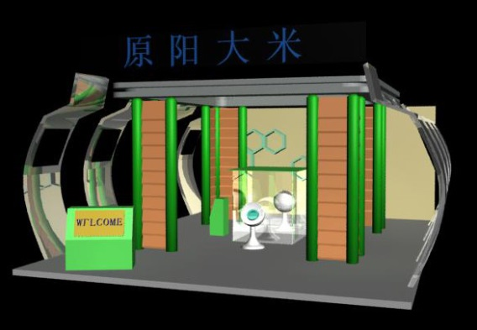 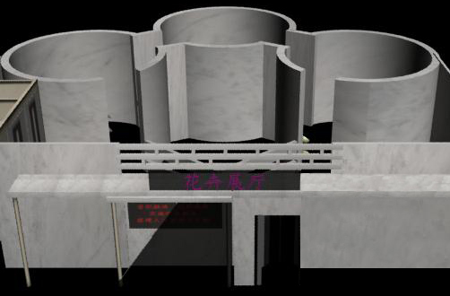

图7 原阳大米整体构建缩略图 图8 花卉展厅整体缩略图

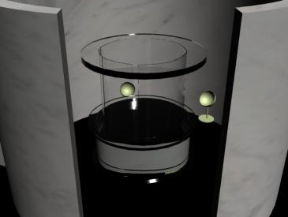 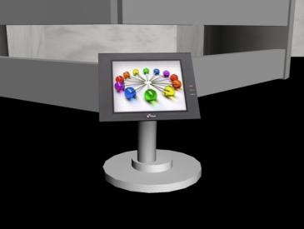 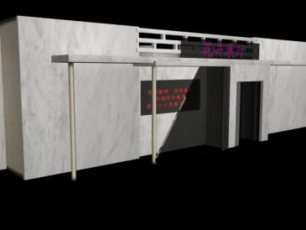

图9 展柜 图10电子触摸屏 图11电子报栏

3.虚拟展厅的交互

展厅的交互分为两种：鼠标交互、键盘交互。鼠标交互方面使用鼠标控制漫游时镜头方向和鼠标点击事件，UI操作等，键盘用户控制人物行走和聊天输入，通过脚本编辑器，进行代码编写，实现交互功能[2]。

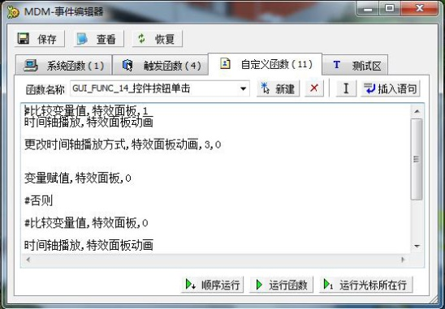 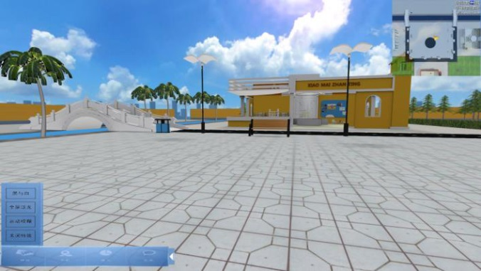

图12 脚本编辑器 图13 UI界面

脚本编辑器如图12所示，鼠标交互可以是与农产品的交互，如旋转、缩放、平移等操作，也可以是与人物角色的交互，如对人物添加角色相机控制，并且给人物添加相应的动作，如走路、跑步等，然后通过鼠标的点击，人物就可以前进到鼠标点击的地方；键盘交互主要以显示文字为主，也可以控制人物角色的前进、后退、左右转等。在VRP中可以使用内置的语言轻松实现鼠标交互，还可添加背景音乐烘托氛围，添加说明文字使读者了解农产品，亦可添加视频，详细介绍该农产品。

UI界面如图13所示，UI中按钮的点击控件，可以通过VRP脚本编辑器，编写代码，制作鼠标点击事件：

面板的折叠：

#比较变量值,面板,1

时间轴播放,面板动画

更改时间轴播放方式,面板动画,3,0

变量赋值,面板,0

#否则

#比较变量值,面板,0

时间轴播放,面板动画

更改时间轴播放方式,面板动画,0,0

变量赋值,面板,1

#结束

场景地图控制：

#比较变量值,显示隐藏地图,1

显示隐藏控件,地图图片,1

变量赋值,显示隐藏地图,0

#否则

显示隐藏控件,地图图片,0

变量赋值,显示隐藏地图,1

#结束

4.结论

通过对新乡市农产品虚拟展厅的场景构建与交互研究，能把新乡市的四种特色农产品通过这个虚拟展厅宣传出去，充分地展示出虚拟展厅的优势——新颖的展示方式和独特的操作体验，没有到过实体展厅的人可以借助虚拟展厅了解农产品信息，增加去实体展厅的兴趣，同时实体展厅所无法实现的一些展品互动可以借助虚拟展厅得到有益的补充[2]。

虽然本研究在某些方面取得了一定的成果，但是在实现过程中还存在着有待改进的地方，主要体现在以下两点：

（1）建模过程中应进一步提高模型的真实感，对于较为繁琐的模型，如展厅玻璃框架等，应探索更简便但又不影响模型效果的表现方式，模型之间的拼接应寻找更加完美的无缝拼接方法。

（2）虽然在建模过程中已经采取了一些优化方法对模型进行优化，但是仍需进一步研究模型的优化方法，以降低场景复杂度，争取达到模型最优的效果。

**参考文献**

[1]李好琴.新乡市水产行业的产业带头兵记发展中的新乡市卫滨区荷叶鲫鱼农民专业合作社[J].渔业致富指南，2013,(16):27.

[2]张丽莉，张培，罗战祥，基于VRP的新乡市农产品虚拟展厅设计[J].信息与电脑，2016,(12).

**The Scenario building and interaction research of Xinxiang**

**Agricultural Virtual Showroom**

**Zhang Lili，Jiang Jiping，Zhao Mingfu，Luo Zhanxiang**

(School of Information Engineering; Henan Institute of Science and Technology, Xinxiang Henan 453003)

**Abstract：This article elaborated the key technology and process of xinxiang**

**agricultural virtual showroom’s scenario building and interaction, and explained the function of the exhibition hall in detail, It created the xinxiang agricultural virtual showroom by using 3D Max software and VRP platform.**

**Key Words**: agricultural products， virtual showroom，build

**附：**

**地址:**河南省新乡市华兰大道河南科技学院信息工程学院，邮编：453003

1.  基金项目：本文系2014年度新乡市科技创新平台建设项目（编号CP1406）的阶段性研究成果。

   作者简介：张丽莉（1980），女，讲师，河南焦作人，硕士研究生，主要研究方向：计算机教学应用、数字媒体；蒋纪平（1982），女，讲师，河南遂平人，硕士研究生，主要研究方向：远程教育、数字媒体；赵明富（1964），男，教授，河南新乡人，硕士研究生，主要研究方向：计算机应用；罗战祥（1993），男，本科生，河南商丘人，研究方向：虚拟现实。